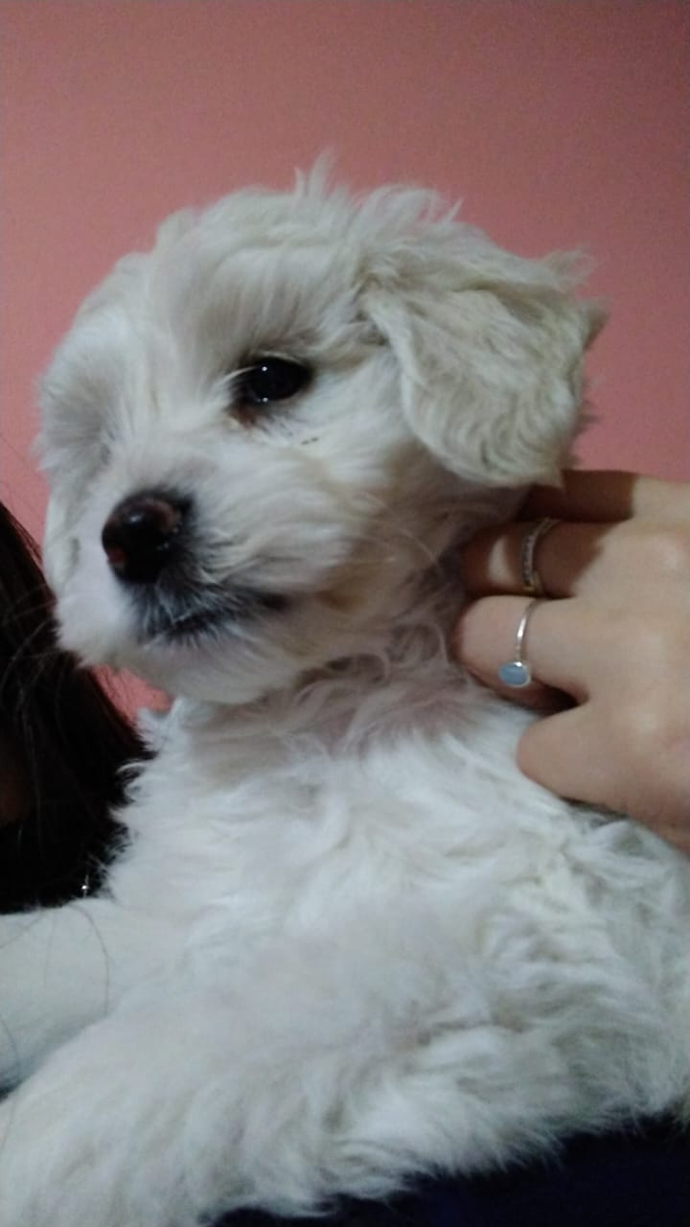
Mi mascota es un caniche blanco con ojos negros, nariz con puntitos rosados, sus orejas son caídas, mirada tierna, es un perro mediano. Tiene cuatro patas largas, su pelaje es muy abundante.
Es muy amoroso atento a cada movimiento extraño, travieso, a Tobi le gusta comer mucho y dormir conmigo.
Lo que me gusta de el es que sea juguetón y que disfrute mucho estar al aire libre.

